Thứ Năm, ngày 10 tháng 10 năm 2013

Hướng dẫn tạo file cài đặt đơn giản với WinRAR
Chào các bạn!
Trong bài viết này mình sẽ hướng dẫn các bạn tạo một file cài đặt đơn giản sử dụng chức năng tạo file nén tự bung của WinRAR. Qua bài viết này, các bạn có thể tự tạo một file cài đặt đối với những chương trình nhỏ hoặc đóng gói một phần mềm Portable chẳng hạn ^^

OK, chúng ta bắt đầu nhé!

* Nguyên liệu:
- WinRAR: tất nhiên không thể thiếu, nếu bạn nào chưa có thì tải tại đây.
- SFX Logo: nếu không có thì WinRAR sẽ tự chọn Logo mặc định (định dạng BMP). Các bạn có thể tải bộ Logo mình sưu tầm tại đây (password download: junookyo).
- Icon: biểu tượng cho file cài đặt của bạn sau khi tạo xong (định dạng ICO). Các bạn có thể tìm và tải miễn phí tại đây.
* Đóng gói:
Tại thư mục chứa các tệp tin mà bạn muốn đóng gói thành file cài đặt, ta chọn tất cả các file (Ctrl+A) > nhấn chuột phải > Add to archive...
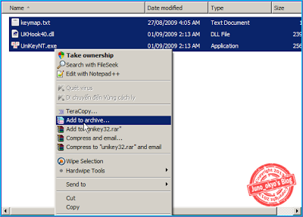

Tiếp theo, tại thẻ General, ta đánh dấu (tích) vào Create SFX archive.
Tại mục Compression method, ta chọn Best (tốt nhất).
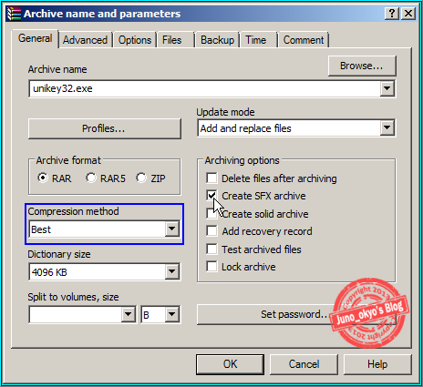

Ta chuyển qua thẻ Advanced và nhấn vào SFX options...
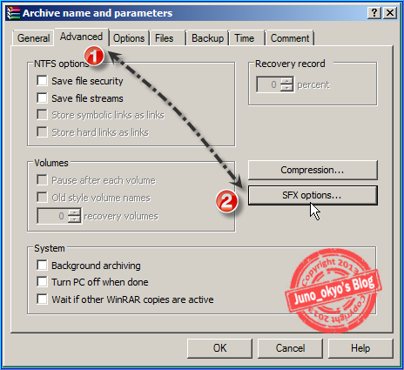

Khung Advanced SFX options sẽ hiện lên, tại thẻ General chúng ta sẽ thiết lập đường dẫn xả nén.
Trong ví dụ này mình sẽ chọn Create in "Program Files". Các bạn có thể chọn Create in the current folder (tạo trong thư mục hiện tại) nếu thích ^^
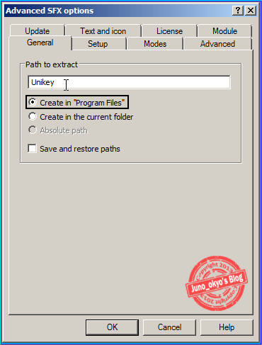

Ta chuyển qua thẻ Setup. Chúng ta sẽ nhập tên của file sẽ được chạy sau khi xả nén.
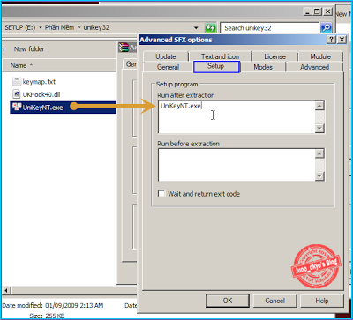

Ta chuyển tiếp qua thẻ Update. Ta đánh dấu vào Overwrite all files (ghi đè tất cả tệp tin).
Như vậy chúng ta sẽ tránh được Windows hiện thông báo hỏi có muốn ghi đè lên file cũ không!
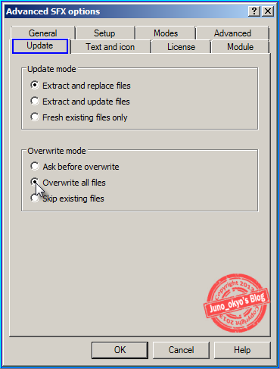

Ta chuyển qua thẻ Text and icon. Tại đây chúng ta sẽ trang trí và ghi thêm thông tin khi người dùng mở file cài đặt. Trong phần Text to display in SFX window, bạn hoàn toàn có thể sử dụng HTML. Logo và icon thì các bạn chỉ việc nhấn Browse... và tìm tới nơi chứa các file logo và icon tương ứng đã chuẩn bị trước (trong phần Nguyên liệu ở đầu bài viết).
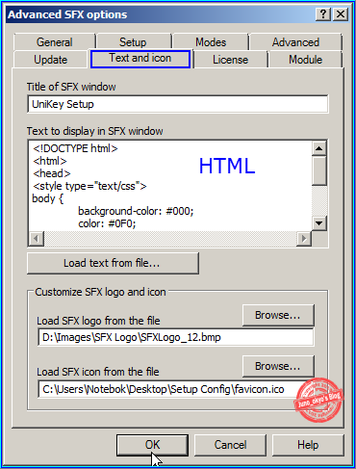

* Kết quả: đây là kết quả sau bài hướng dẫn trên:
